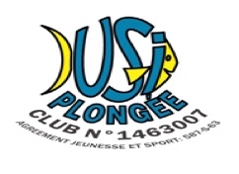
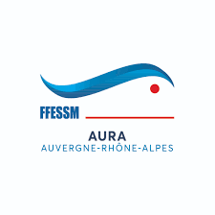

AUTORISATION PARENTALE
(Obligatoire pour les mineurs)

Je sous signé, ….

Agissant en tant que responsable légal de ….

Autorise :
(1) Mon enfant à pratiquer les sports subaquatiques au sein du club de l’USI plongée en milieu artificiel et naturel)
(2) Les responsables à prendre toutes décisions concernant mon enfant en cas de besoin (décisions hospitalisation), ou autres qui pourraient s’avérer nécessaires en cas de problèmes lors des entrainements ou sorties club.)
(3) Les organisateurs à exploiter les photos prises durant les activités.

Fait le à Signature

